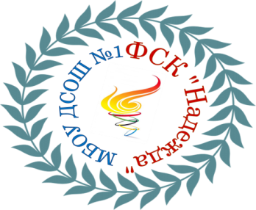
Мероприятия в рамках
Военно-спортивного месячника
29.01-01.03.2024 г.
29.01. Торжественная линейка. Открытие военно-патриотического месячника (Спортзал 8.15)
Понедельник  29.01 |  | Вторник  30.01 |  | Среда  31.01 |  | Четверг  1.02 |  |  | Пятница  2.02
«Президентские состязания» школьный этап
Настольный теннис  5-6 классы  (2м+2д) | Настольный теннис  7-8 классы  (2м+2д) |  |  | Настольный теннис  9-11классы  (2м+2д)  «Стритбол»  5-7 класс  (3м+3д) |  | Футбольный квиз  5-7 класс  (4 чел) |  |  | «Стритбол»  8-11 класс  (3м+3д)
«Подвижные игры»
Понедельник  5.02 |  |  | Вторник  6.02 |  | Среда  7.02 |  | Четверг  8.02 | Пятница  9.02
3-4 классы «Дартс»(1м+1д)  5-7 классы  «Пионербол» |  | 1-2 классы  «Дартс» (1м+1д)  8-9 классы  «Волейбол» |  |  | 5-7 классы «Дартс»(1м+1д)  10-11 классы  «Волейбол» |  | 8-11 классы «Дартс»(1м+1д)  5-7 классы  «Футбол» | 8-11 классы  «Футбол»
Мероприятия, посвящённые Дню защитника Отечества
Понедельник  12.02 |  | Вторник  13.02 |  | Среда  14.02 |  | Четверг  15.02 |  |  | Пятница  16.02
1-4 класс  «Веселые старты» |  | Фестиваль ГТО  1-4 классы |  | Фестиваль ГТО  5-7 классы |  | Фестиваль ГТО  8-11 классы
Выставка рисунков «Футбол – это сила!»
Понедельник  19.02 |  | Вторник  20.02 |  | Среда  21.03 |  | Четверг  22.02 |  |  | Пятница  23.02
Конкурс  «Песни и строя»  1-4 классы |  | Конкурс «Песни и строя»  5-6 классы |  | 7-8 классы  Военно-патриотическая игра «Патриот» |  | 9-11 классы  Военно-патриотическая игра «Патриот»
Понедельник  26.02 |  | Вторник  27.02 |  | Среда  28.03 |  | Четверг  29.02 |  |  | Пятница  01.03
«Биатлон»  5-7 классы |  | «Биатлон»  8-11 классы |  |  |  | Межрайонный  Кубок  «Д.И.Ракуса» по баскетболу. Юноши. |  |  | Торжественное закрытие. Линейка. Подведение итогов.

